Zajemanje slike

# Slikovni senzor

Je enota, ki pretvori sliko v električne signale in nato v digitalno obliko. Sestavljen iz polja elementov, ki merijo intenzivnost svetlobe.

Vignetiranje - spreminjanje oblike slike zaradi lastnosti leč – opazno pri zoom objektivih.

Ko je zaklop kamere odprt, objektiv izostri sliko na senzorju. Vsaka celica senzorja pretvori prejeto svetlobo v električni naboj. Ko je osvetlitev končana, se zapis o prejeti svetlobi na senzorju ohrani.

Senzor reagira na vse barve enako in tako beleži samo količino prejete svetlobe.

## Senzorji

Na voljo je več barvnih slikovnih senzorjev, ki se razlikujejo glede na mehanizem za barvno ločevanje:

* **Bayer senzor**: najbolj pogost in cenovno najugodnejši,
* **Foveon X3 senzor**: uporablja polje vertikalnih filtrov,
* **3CCD**, ki uporablja tri CDD senzorje – barve se ločujejo s pomočjo prizme.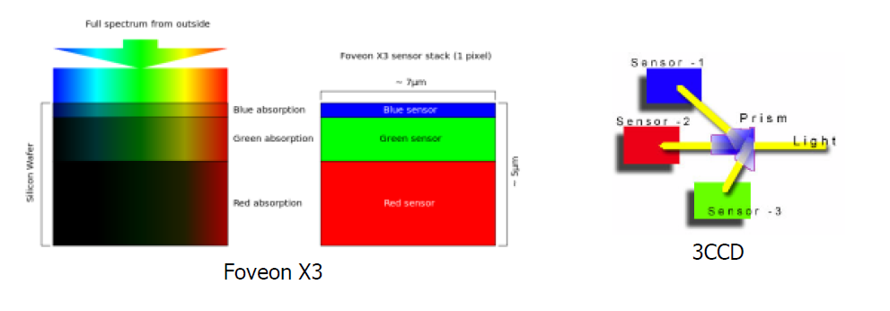

## Bayer senzor

Polje barvnih filtrov. Barvno informacijo dobimo z uporabo RGB filtra.

Vsaka celica ima informacijo o intenziteti ustrezne osnovne barve. Dejanska

barvna informacija za posamezno točko se določi z interpolacijo vrednosti vseh

sosednjih točk. Najpogosteje se uporablja Bayerjev vzorec barvnih filtrov.

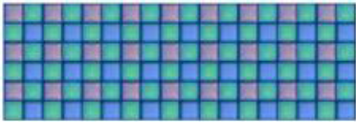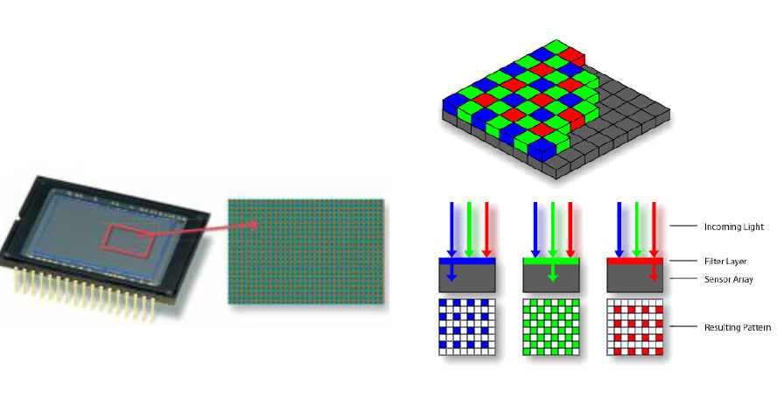

## Mikro leče

Ker je samo del področja senzorja občutljivo na svetlobo, se občutljivost lahko poveča z majhnimi lečami na vezju. S tem se zmanjša tudi šum.

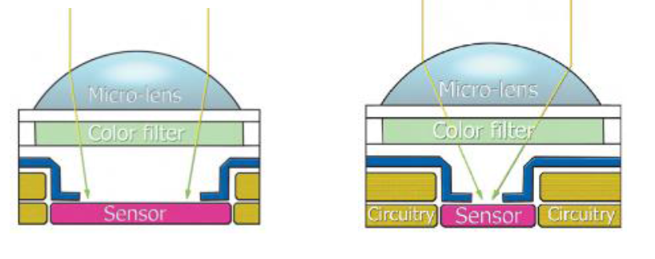

## CCD svetlobni senzor

CCD (Charge-Coupled Devices) senzor je v velikosti točke na svetlobo občutljiv element, ki generira in shrani električni naboj, ko je osvetljen. CCD pretvornik sestavlja polje treh senzorjev na katere se fokusira slika.

Pretvornik vsebuje vezje, ki shrani in prenese naboj v pomični register, ki pretvori prostorsko polje nabojev v časovno spremenljiv video električni tok. Izvaja štiri funkcije: Vzorčenje, tipanje svetlobe, shranjevane in prenos naboja.

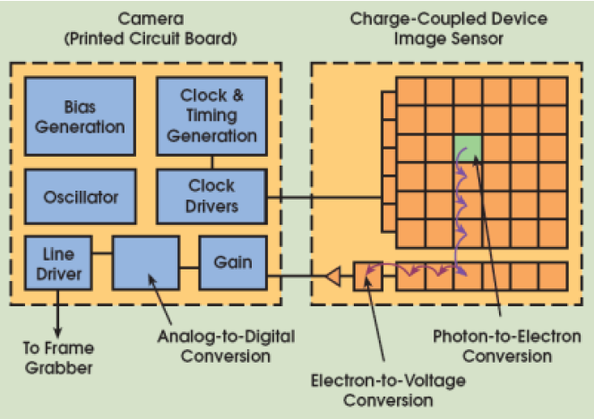

Za pridobivanje signala, ki je ekvivalenten sliki na pretvorniku, morajo usklajeno delovati:

* Svetlobni senzorji (pod vplivom svetlobe sproščajo elektrone)
* Prekoračitvena vrata
* Bralna vrata
* Vertikalni pomični register

## Branje CCD senzorjev

Prenos okvirja (FT – frame stransfer)

Vsak stolpec pretvornika ima dvojno dolžino. Polovica stolpcev je izpostavljena svetlobi, druga polovica pa je začasen spomin. Ko je slika zajeta, se naboi s senzorjev pomaknejo v začasen spomin.

Iz začasnega spomina se naboji vrstico za vrstico pomikajo v izhodni register, kjer se regenerira video signal. Pomanjkljivost pristopa je prenos madežev. Ti nastajajo, ko naboji preko senzorjev prenašajo v začasni spomin, če se kateri od senzorjev močno osvetljen.

## Prenosznotrajvrstice (IT – interline transfer)

Naboj senzorjev se preko bralnih izhodnih vrat prenese v ločen stolpec CCD vrstic, ki se imenujejo vertikalni bralni register. Tako se aktivni senzorji zelo hitro izpraznijo in lahko začno sprejemati novo sliko. Z uvedbo IT senzorjev so v uporabi tudi presežna vrata, ki omogočajo praznjenje odvečnega naboja s senzorjev. Omogoča enako funkcijo kot mehanski zaklop in zaslonka. Hkrati lahko pri močni osvetlitvi služi za korekcijo. Ker je vertikalni bralni register zelo blizu senzorja, se pri velikem nivoju svetlobe lahko del naboja nezaželeno prelije vanj.

## CMOS svetlobni senzorji

CMOS(Complementary Metal Oxide Semiconductor) – senzor vsebuje vezje, ki signal o svetlobni jakosti za vsako svetlobo občutljivo točko pretvori v napetostni signal.

Vsako točko na senzorju je možno reko matrike direktno odčitati.



## Značilnosti CMOS:

* Stroški izdelave in poraba energije sta manjša kot pri CCD,
* možno je nastavljati posamezne piksle,
* faktor pokritja je celo pod 40%,
* slikovni senzor generira več šuma, ki je posledica elektronskih komponent,
* pri CMOS tehnologiji sta 2 vrsti šuma: trenutni šum in šum s fiksnim vzorcem.

## Velikosti senzorja

1,8", APS-C format

Gostota točk – je razmerje med resolucijo in površino senzorja.

Kompaktni fotoaparati: 23-43 MP/cm3

Zrcalno refleksni: 1.4-5.5 MP/cm3

Srednjeformatne kamere: 1.2 – 2.7 MP/cm3

Z večanjem števila točk na omejenem prostoru senzorja se povečuje gostota točk in s tem se manjša njihova fizična velikost. Z večanjem gostote točk pada občutljivost senzorja. Z ojačenjem signala občutljivost povečamo, s čemer se poveča šum. Posledica je slabšanje razmerja med uporabnim signalom in neželenim šumom, še posebej je to opazno pri višji občutljivosti (ISO) in manjših senzorjih (kompaktni fotoaparati, telefon).

## Šum

Šum na senzorju

**Šumni nivo** – vsaka točka senzorja pretvarja svetlobo (fotone) v električni signal. Če bi senzor večkrat osvetlili z enako količino svetlobe, bi bil električni signal vedno nekoliko različen. Celo brez svetlobe se generira električni signal, zaradi električne aktivnosti senzorja. Izhodni signal iz točke senzorja mora biti večji od šumnega nivoja. Le ta je večji zaradi večje temperature, večanja občutljivosti senzorja in zmanjševanja velikosti točke senzorja.

**Šum zaradi dolgih osvetlitvenih časov** – viden je kot svetlobni madež (večji od svetlobnih točk), pojavi se pri daljšem času osvetlitve.

# Digitalne slike

## Struktura digitalne slike

Digitalna slika je zgrajena iz osnovnih elementov, ki so sestavljeni na način, da ustvarijo digiralno sliko. Osnovne enote slike:

* slikovna točka (piksel),
* polje slikovnih točk,
* plasti.

**Slikovna točka** – je najmanjši slikovni element, ki je obarvan z isto barvo, njegova opaznost je odvisna od velikosti. Ima dva atributa (XY koordinati).

Monokromatske slike (črno bele, enokanalne slike).

Vsaka slikovna pika je podana s številsko vrednostjo (0-255). Polje točk tvori sliko (pri monokromatski imamo samo eno polje/kanal).

### Barvne slike

Z uporabo treh kanalov za rdečo, zeleno in modro barvo (npr. RGB model), je slikovna pika predstavljena v barvi.

(R, Z, M)

(0,0,0) – črna

(0,0,255) – modra

(0,255,0) – zelena

(255,0,0) – rdeča

(255,255,0) – rumena

(255,0,255) – magenta

(0,255,255) – ciano modra

(255,255,255) – bela

### Štiri-kanalne slike

RGBA: poleg RGB kanalov vsebuje še alfa kanal – A, kjer je maska (matte).

## Atributi digitalne slike

Digitalizacija slike  
Pri digitalizaciji slike se meri, vzorči barva v pravilnih intervalnih izmerjene vrednosti so predstavljene v obliki števil. Slika je razdeljena na slikovne točke in vsaki je prirejena ena barva, odčitana iz slike. Z digitalizacijo se informacije trajno izgubijo.

**Ločljivost** (mera za ostrino digitalne slike)

Točkovna ločljivost – podaja število točk, ki sestavlja digitalno sliko. 4000x3000 – pomeni, da ima slika 4000 točk v vrstici, sestavlja pa jo 3000 vrstic.

**Gostota točk** – PPI (pixel per inch). Pri slikovnih senzorjih je podana kot gostota točk na enoto površine. Število točk senzorja seljeno z njegovo površino.

Za tiskalnike je ločljivost podana z DPI (dots per inch). Velikost prikazane slike je odvisna od enote (dpi) in velikosti slike.

**Razmerje slike**, je razmerje med širino in višino slike. Razmerje slike PAL je 1,35, pri NTSC pa 1,48. Pri videu se uporablja zapis 4:3.

**Razmerje točke** – če sta stranici točke enaki, je razmerje 1.0. Sistemi lahko imajo tudi točko, ki ni kvadratna (pri HDTV je 1).

**Razmerje prikazovalnika** – za pravilen prikaz slike mora biti razmerje prikazovalnika enako produktu med razmerjem slike in točke. Če razmerja niso prilagojena, je slika popačena.

**Bitna globina** – podaja s koliko različnimi barvami lahko podamo sliko: pri 8 bitnih je 256 različnih odtenkov, pri 3 kanalih s po 8 biti, pa cca. 16,7 milijonov barv. Od bitne globine so odvisni prehodi med odtenki barv.

**Množenje slik** – pri digitalni obdelavi v procesu kompozicije je množenje pomembno.

## Vpliv ločljivosti in tonskega razpona na digitalno sliko

### Ločljivost

Majhna ločljivost lahko digitalni sliki povzroči vzorce. Lahko se pojavijo že pri zajemu slike, če je vzorčena s premajhno ločljivostjo ali pa ob prikazu ali izpisu z zmanjšano resolucijo. Efekt je posledica prekrivanja in se odpravi s filtri.

### Tonski razpon

Dinamični razpon senzorja – je razmerje med največjo in najmanjšo možno vrednostjo signala slike. Najmanjšo možno vrednost signala določa šum.

Tonski razpon senzorja – število tonov, ki opiše dinamični razpon.

Majhen tonski razpon je lahko v sliki opazen – kvantizacijska napaka.

Je rezultat omejenega števila tonov digitalizirane slike. Vzroki – lahko nastane pri zajemu slike, pri zmanjševanju barvne globine ali pri stiskanju. Napako odpravimo z ditherjem.

## Datotečni formati in slikovne datoteke

Fotografije in grafične slike – fotografije so kompleksnejše, vrednosti slikovnih točk se močno spreminjajo. Pri grafičnih slikah imajo večje površine enake vrednosti točk. Uporabljamo: brez-izgubno stiskanje, izgubno stiskanje.

Indeksiranje barvne slike (CLUT – Color Look-Up table)

Za sliko se iz celotne RGB palete barv izdela tabela (LUT) z 256 barvami. Tako je končna slika podana s samo enim 8 bitnim indeksiranim kanalom.

Metoda je primerna za grafiko, kjer je paleta barv omejena. Indeksirana verzija je lahko potem še brez-izgubno stiskana.

Stiskanje slike (kompresija):

### Metode za brez-izgubno stiskanje:

**RLE** (Run Lrnght Encoding) – za računalniško generirane slike (CGI, za PCX, BMP, TGA in TIFF)

**LZW** (Lempel-Ziv Welch) – uporablja se za GIF in TIFF

**Deflation** – uporablja kombinacijo Huffmanovega kodiranja in LZ77 algoritem. Za PNG, MNG in TIFF

**DPCM** (Differential pulse-code modulation) – pri enkodiranju uporablja pulzno-kodno modulacijo (PCM), vendar dodaja še določene funkcionalnosti za predikcijo vzorca signala.

### Metode za izgubno stiskanje:

**Zmanjševanje barvnega prostora** za večino barv v sliko s pomočjo palete. Vsaka barva je določena v barvni paleti v glavi kompresirane slike. Vsak pixel ima povezavo na to barvno paleto.

**Vzorčenje barvnega kanala**, ki upošteva, da oko zaznava močnejše spremembe svetlobe, kot spremembo barv. Rezultat: slike v shemah: 4:4:4, 4:4:2…

**Transformacijsko kodiranje**, ki je najbolj pogosta metoda. Naredi se s pomočjo Fourirjeve tranformacije, kot na primer na osnovi Discrete Cosine Transform (DCT). Originalno sliko najprej razdelimo na manjše podslike (makro bloke), in nato kodiramo vsako sliko posebej.

**Fraktalna kompresija.** Namenjena je predvsem vzorcem in naravnim slikam.

## Datotečni formati

**Način obravnave slike:**

* Točkovna grafika:
  + JPEG
  + TIFF
  + GIF
  + BMP
  + PNG
* Vektorska grafika:
  + CGM
  + SVG

**JPEG** (Joint Photographic Ecoerts Group) format – uporablja izgubno kompresijo. Kakovost slike je odvisna od stopnje kompresije. Med obdelavo kakovost pada – proces je nepovraten. Uporablja se za splet, prezentacije… Bitna globina je 24 bitov (RGB) – trije kanali.

**TIFF** (Tagged Image File Format) format – za izpis in tisk visoke kakovosti. Uporablja se lahko na vseh programskih platformah. Je standard v grafični industriji, lahko se uporablja tudi a zapis digitalnih slik v fotoaparatu. Uporablja stiskanje brez izgube – datoteke so obsežne. Bitna globina je 8 ali 16 bitov.

**GIF** (Graphic Interchange Format) – uporablja 8-bitno barvno globino, primeren za shranjevanje preprostih grafik, uporablja stiskanje brez izgub (LZW), uporablja se tudi za animacijo.

**BMP** zapis shranjuje neposredne podatke o slikovnih točkah. Bitna globina je lahko 1, 8, 16, 24 sli več.  
Prednosti – enostavno zapisovanje in branje datoteke, izvorna hitrost slike je ohranjena, ni kompresije. Ugoden za uporabo v programskem okolju.  
Slabosti – datoteke so obsežne – ni kompresije (neugodno za pošiljanje, shranjevanje in uporabo na spletu).

**PNG** (Portable Network Graphic) format s kompresijo brez izgub. Narejen kot boljša alternativa GIF-u. Omogoča 8-bitno indeksirano barvno paleto in 24-bitno barvno paleto ali brez alfa kanala. Stiskanje brez izgub.

**RAW** format vsebuje ne procesirane podatke iz slikovnega senzorja fotoaparata. Ni univerzalen – za prikaz je potrebna specifična programska oprema. Slika je podana samo z enim kanalom. Bitna globina je 10, 12 ali 14 bitov. V slikovnem delu so zapisani odčitki iz senzorja, datoteka pa vsebuje tudi podatke o nastavitvah in so nujni za pretvorbo v nek drug format (običajno JPEG).

**EXR** (OpenEXR) – slikovni format v plavajoči vejici. Visok dinamični razpon, mnogo kanalov, omogoča razširitev na poljubno število kanalov. Stiskanje brez izgub – omogoča zmanjšanje na polovico. Uporablja se v industriji vizualnih učinkov.

**CGM** (Computer Graphics Metafile) je format za 2D vektorsko grafiko in besedilo. Definiran je po standardu ISO/IEC 8632. Vsi grafični elementi so določeni v tekstovni obliki. Se mnaj uporablja in sicer bolj za tehnične ilustracije in načrtovanje.

**SVG** (Scalable Vector Graphics) je odprt standard, ki ga je oblikoval World Wide Web Consortium. Je vektorski format, ki ga lahko zapišemo. Nima lastne kompresije, ampak lahko uporabimo druge kompresijske algoritme, kot na primer gzip. Zaradi zmožnosti zapisovanja se c SVG uporablja največ v spletnih aplikacijah.